2024年度

困難を抱える子ども・若者とその家族を
地域で支える当事者中心のアプローチの実装
ー ラップアラウンド日本実装の取り組みについて ー

報告書


2025年3月

一般社団法人 ALLOUND
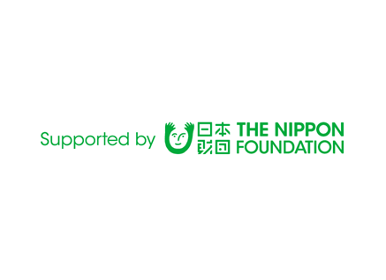

目次
はじめに
１．ラップアラウンドの概要について
２．これまでのラップアラウンド導入に向けての経過
３．2024年度の取り組み—ケアコーディネーター養成研修（アドバンスコース）の構築と開催
１）本研修で目指したゴール
２）本研修のデザイン
３）ケアコーディネーター研修 アドバンスコースの概要
４）研修参加者終了時アンケート結果
５）アドバンスコース受講者のふりかえり
６）今後に向けて
４．ラップアラウンドのプロトタイプ構築のための現場実装への伴走
１）ラップアラウンド周知活動
２）ラップアラウンドのプロトタイプ構築のための現場実装への伴走
３）奈良市こどもセンターの取り組み
５．ピアサポーター養成
６．終わりに
謝辞
参考：ラップアラウンドのミニリーフレット

はじめに
一般社団法人ＡＬＬＩＯＵＮＤ では、困難を抱える子ども・若者とその家族を地域で包括的に支援するチームアプローチである米国で生まれたラップアラウンドが日本の子ども家庭支援に有効と考え、このアプローチの導入と日本に合う形での実装を目指して活動を継続してきた。2024年度の活動について報告する。

1．ラップアラウンドの概要について
ラップアラウンドは、当事者（子ども・若者・家族）を中心に据え、本人のニーズと強みに基づいて、当事者を真ん中に公式・非公式な支援者とともに支援計画をたて、それを実行する包括的なチームアプローチである。1980年代に米国で提唱されて以来、家族中心・地域ベースの支援として精神保健・児童福祉・少年司法分野で発展し、米国のほとんどの州とその他の国において実践されている。ラップアラウンドを展開する際に重要な役割を担うスタッフとして、チームの全体を把握し、チーム会議のファシリテートを行うケアコーディネーターとファミリーサポーター、ユースサポーターと呼ばれるピアサポーターがおり、三者は協力しながら、ラップアラウンドのプｒセスを進めていく。ラップアラウンドの基盤となる⒑原則とは子ども・若者・家族主導、チームベース、自然な支援ネットワーク、協働、地域性、文化的配慮、個別化、強みベース、結果志向、粘り強く取り組むことである。 （＊詳しくは最後ページのラップアラウンドのミニリーフレットを参照）

2．これまでのラップアラウンドの導入の経過
日本の子ども家庭福祉における支援活動は、当事者主体の支援を進める方向には向かっているとはいえ、児童虐待対応などでは特に支援者が主導する形をとることが多い。これはともするとパターナリズムが強くなりすぎ、当事者の力を奪うことにもつながる危険性がある。ラップアラウンドでは、支援を受ける対象者のために（for）の姿勢から彼らと共に（with）の姿勢への転換や支援機関の支援者にとどまらない自然な関係でのネットワークを構築することを当事者とともに進めていく。また米国のようにシステムとして制度のなかで取り組むラップアラウンド（大文字のラップアラウンド）は難しくとも、ラップアラウンドの理念を日常の支援に取り入れる小文字のラップアラウンドから始める取り組みを続けてｌきている。
ラップアラウンド推進に大きな役割を果たすケアコーディネーター。2023年度には日本財団助成を受けて、ケアコーディネーター ベーシックコースモニター養成研修を実施した。この研修の参加者からのふりかえりには、支援者のマインドの転換（forからwithへ）や、ナチュラルサポーターの重要性への気づきが多く報告された。
２024年度は、ケアコーディネーター研修（ベーシック研修）の本格実施を行うとともに、ベーシックコースの研修修了者を対象にアドバンスコース研修を日本財団助成を受けて初めて開催した。以下にアドバンスコース研修について報告する。

3．2024年度の取り組みーケアコーディネーター養成研修（アドバンスコース）の構築と開催
１）本研修で目指したゴール
2023年度に実施したベーシック研修のふりかえりを元に日本に適した形でのラップアラウンド実装をより実践的に進めるためのものとし、アドバンスコースでは、以下の3点をゴールとして設定した。
- ラップアラウンドの10の原則をより深く理解し、実践の中に10の原則が生きるようにつなげる。
②ラップアラウンドの実践を具体的に進めていけるようにマインドとスキルを修得し、理
解と実践をつなげる。
③実践のなかでも特にファシリテーションに特化し、受講者自らがすでに行っていることを自覚し、さらにそのスキルを深化させる。
③のゴールについては、実際に若者・家族とラップアラウンドのミーティングを行っていく際、じっくりと関係を育み、様々なやりとりを経て全体ミーティングに臨むものの、全体ミーティングの中で、若者と家族、またはシステムサポーターがぶつかることが起こってくる。このような葛藤状況を、生産的なものへと変容させるのは、ファシリテーターには高いスキルが必要とされる。しかし、米国のラップアラウンドの研修の中では、講座の中ではファシリテーションについては含まれていない。しかし実際のところ、米国のラップアラウンド養成団体EnRouteのケアコーディネーターは、高いファシリテーションスキルをもとに関わっている。米国では、ファシリテーター研修が支援者養成のカリキュラムに含まれていることが多く、そこが日本とは異なっていることが明らかになった。そのため、日本での実装を進めるうえでは、ファシリテーションについて学ぶことは必須だと考え、今回はファシリテーションに特化し、研修内容に組み入れることとした。
２）本研修のデザイン
ベーシック研修とアドバンス研修のつながりについて図表１のケアコーディネーター研修の全体像に示す。
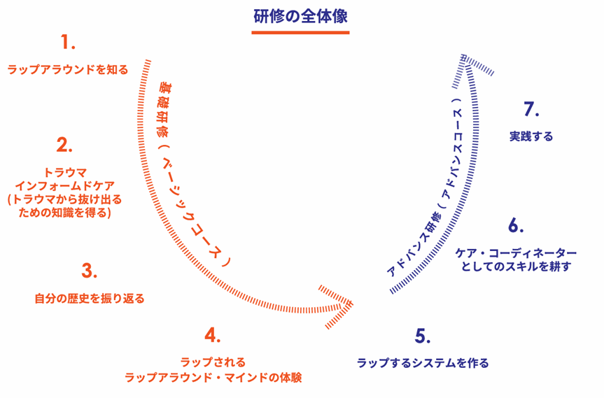
図表１ ケアコーディネーター研修の全体像
アドバンス研修では、図１のように設定したゴールを達成できるように、図２のように研修内容を構成した。（＊下記の表の番号は図表１の番号を表している）
番号 | 研修の目的 | 枠組み | 内容
1 | ラップアラウンドを学ぶ自らの源泉(動機)に触れる | オンライン | 小グループでの対話
2 | ファシリテーションについて知的な理解を深める | オンライン | 田原真人によるレクチャーと小グループでの対話
3 | ストラテジックシェアリング、トラウマインドームドケアについて学ぶ | オンデマンド | ビデオ視聴
4 | ファシリテーションの実践 | 対面 | 小グループで必ずファシリテーター役を担う
5 | ファシリテーションの実践 | 対面 | ロールプレイにおいてファシリテーター役を担う。10の原則による振り返り
 |  |  | 小グループでの振り返り
6 | 実践の振り返り | オンライン | 小グループでの対話

図表２ 具体的なアドバンス研修の流れ

３.ケアコーディネーター研修 アドバンスコースの概要

2024年9月から2025年１月までの5カ月をかけて、実施し、14名の受講者が参加した。
受講者は児童相談所職員、社会福祉協議会職員、児童養護施設職員、民間支援団体職員であった。
研修講師は、佐野浩子、田原真人、久保樹里が担当した。アドバンスコースもベーシックコースと同様、オンライン研修・オンデマンド動画視聴・対面研修のハイブリッド方式とした。
ラップアラウンドの理解と実装に必要な知識については、動画と資料を作成し、それらをホームワークで事前に学習した後に、オンライン研修時にグループでの対話をしながら、学びを深める形をとった。ホームワークの内容としては、今回のメインテーマである「ファシリテーション」加えて「トラウマの理解」「トラウマインフォームドケア」「ストラテジックシェアリング」。加えて、協力団体である米国養成団体EnRouteが作成したラップアラウンド会議の模擬事例ビデオや日本での実装に向けて今回、作成した米国のケアコーディネーターとピアサポーターの対話を通してラップアラウンドを学ぶ動画を活用し、それらを事前に視聴し、オンライン研修で対話を行なった。2025年1月には、米国のケアコーディネーターとピアサポーターとの対話の回をもうけ、米国でのラップアラウンドの実装について受講者が質問をしながら、理解を深める回を設けた。
2024年10月には2日間の対面研修を実施した。模擬事例を用いて、ファシリテーションを意識して、ラップアラウンドの会議をどのように進めていくかを実践的に学んだ。
対面研修後のオンライン研修では、現場にどのようにラップアラウンドを導入するかについて各自が報告し、他の参加者からのフォードバックを受ける形で進めた。受講者全体での対話―チームに分かれての対話ー全体での対話の時間に分け、対話を重ねた。
ベーシックコース同様、アドバンスコースでも実践―ふりかえりーまたそのふりかえりを実践に活かすという経験サイクルの学びを促す形とした。

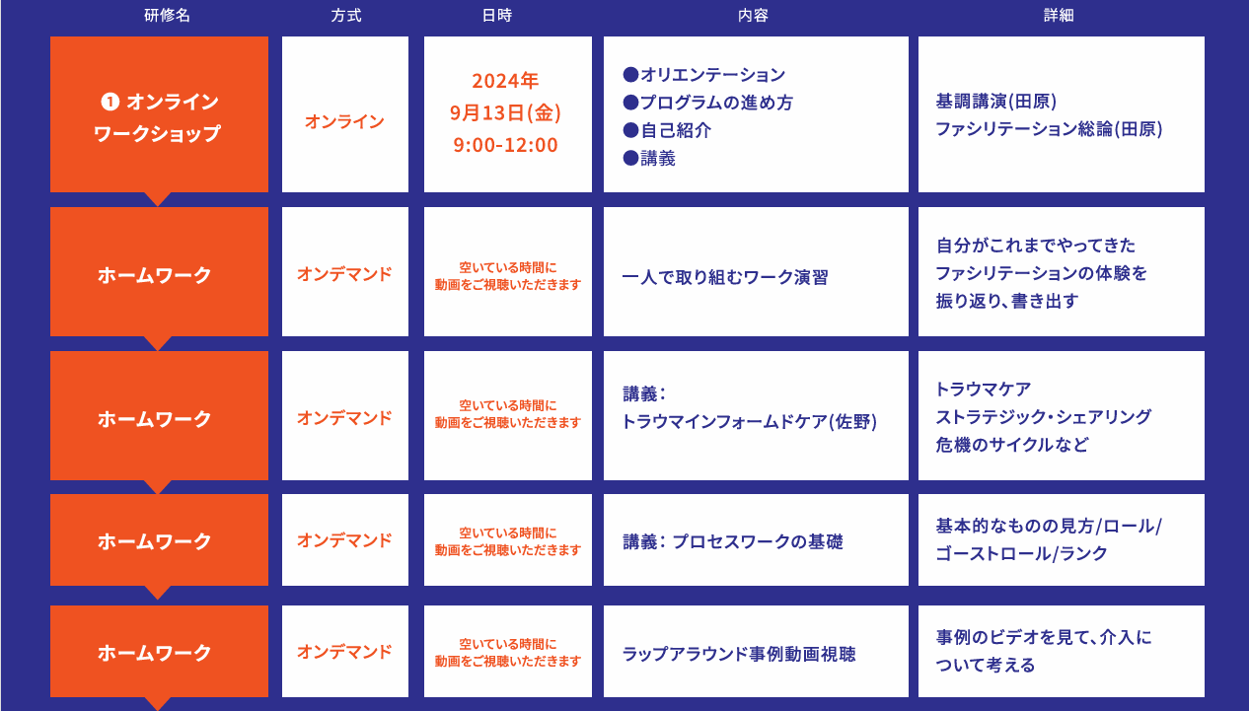
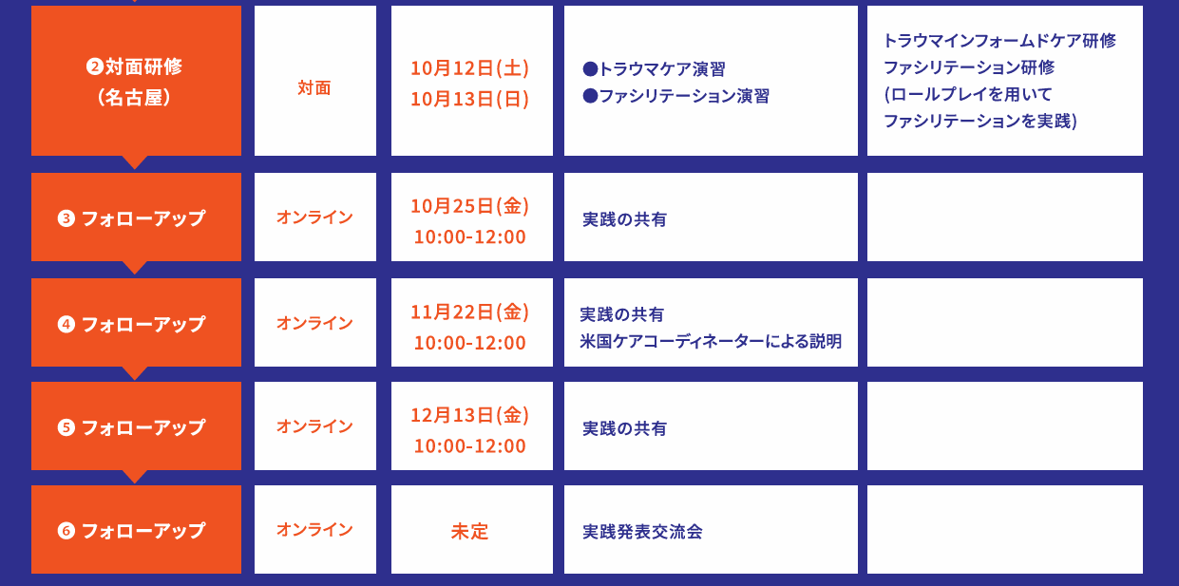
米国養成団体の動画の視聴と対話

との対話
1月31日（金）
1月8日（水）
図表３ 日本版ケアコーディネーター養成研修 アドバンスコースの概要

４）アドバンスコース終了時 アンケート結果
終了時の参加者からのアンケート結果を示す。
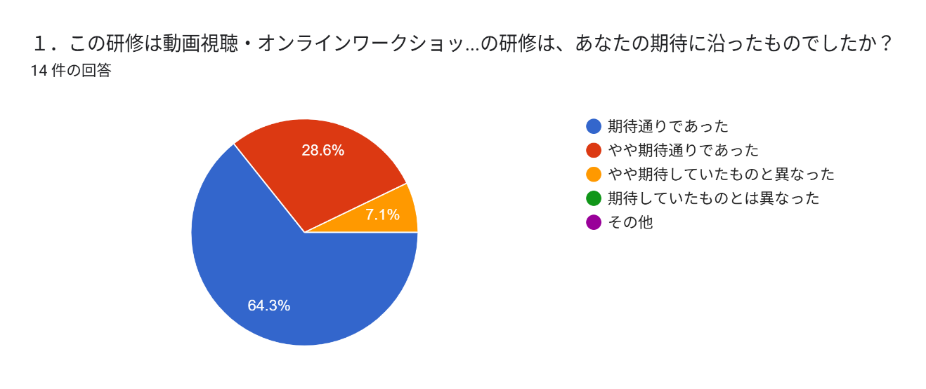
２．上記の質問の理由について具体的に書いてください。
・ファシリテーションについて学べた。
・前回からより踏み込んでラップアラウンドの意義やコーディネーターの役割などを学ぶことができた。
・顔見知りの方が多いのもあり、他の参加者と意見や情報の交換を盛んにできた点がよかった。
・エンルートのファシリテーションの研修動画と翻訳のサポートが期待以上だった。
・研修用に製作していただいた動画を実践に応用できるようにもっとトレーニングしたかった。
・オンラインでエンルートの研修を受けることができたり、対面研修で学びを深めることができた。グループディスカッションが楽しかった。参加者とのつながりができた。
・エンルートの解説付き動画では、マークの意図や10の原則に立ち返るポイントを教えてもらえたので、職場での実践に役立つものだった。
・何の目的のワークなんだろう…？と感じる場面があった。(対面研修中の本人役不在の北極星探しとか)。支援者として多角的な視野を持つ、というのが狙いなのだと思うが、ラップアラウンド的にはどうなんだ？と感じた。
・ラップアラウンドの理念や10の原則に立ち返る場面がもっとあるといいと感じました。
・ファシリテーションにテーマをしぼって実施されたことはありがたかった。また、現実的な難しさに直面し「ラップアラウンドすげえ！いいじゃん！」などと全体のテンションが上がりすぎなかったことも、自分には助かった。
・一方で、運営側の意図がうまく理解できなかったり、資料提供のタイミングが遅く準備しきれなかったりしたこともあり、それは残念だった。
・期待通りというか、期待以上だった。新たな学びや、新鮮な体験をさせていただき、ほかの講義型の研修では得られない貴重なモノを得られました。
・当事者中心のファシリテーションの技術について多くの学びがあった。
・仲間の実践に触れたり、ロールプレイを通じて、実装に向けた具体的な取り組みや自分ができることについて具体的に悩むことができた。
・昨年度のベーシックとは違い、研修自体が大幅にレベルアップしており、対面ワーク中は特に昨年度大きな要素であった支援者自体がラップされるというよりは、ラップアラウンドを適切に取り組んでいくために、試されているような感覚があった。そのため、実際壁にぶつかっていたような雰囲気になり、研修を受けている人達にもいろいろ感じている感覚に差はベーシックよりはあるのかなと思った。できれば、対面ワークをオンラインで最後に振り替えるのではなく東京・大阪会場みたいな形で少人数で最後に振り替える機会があったりすると、よりシェアしやすいと思った。
・オンラインでの実施だったため、月一回の実施ができた。月一回の頻度で実施できていたため、毎回続いて受けられている感覚で学ぶことができた。
・ベーシック同様に、動画資料の振り返りのしやすさや充実感、エンルートとオンラインでやり取りができること等、動的なワークが多かったことが印象的だった。見て、聞いたものに疑問や感想を持って共有し合う場が常にあったことも、とてもよかった。
・各地域の実践を知ることができた。
３．この研修を受けて、あなたが得た最も重要な学びは何ですか？
・集団（ワークショップのメンバー）のビジョンを見出すことの難しさ。
・ファシリテーションの在り方次第で、子ども達の可能性が広がる
・家族を取り巻く環境や家族の力を発揮するためには、「形」としてのミーティングに至る関係づくりや対話することが大切であること。
・改めて、当事者主体やWith視点はやはり難しい、と感じた。とにかく当事者に聞く、知った気にならないということを大切にしていきたい。
・自分の意図を丁寧に伝え、合意形成すること。
・支援者としての、スタンスや立ち位置。やりたい支援をするのではなく、いかに当事者センタードで支援を組み立てていくか。またその難しさなど。
・模擬ビデオの解説動画で、ラップアラウンドにおけるファシリテーションの具体的な進め方や留意点の話を聞くことができたことで、より具体的なイメージを持つことができた。
・ラップしあえる仲間を確認できたこと。
・人はビジョンを共有すると、お互いエネルギーが得られること。
・支援の原点に立ち返れたと思います。実際一番大事なのは、「当事者がどうしたいか」で、より困難なケースに立ち向かえば向かうほど、当事者の思いは置き去りがちになる。そして支援者が上手くやろうと思う。
・困難ケースのロールは、メンタル的にも非常にしんどくなる作業であるが、あの模擬事例は実際支援しているときには出てくるとてもいい事例だった。
・ロールを中心に、実践をどんどん深めていかないと支援の向上にはつながりにくいと改めて感じることができ、知識と実践のバランスがとても大事だと思った。
・柔軟性が特に大事だと学んだ。ファシリテーターとして当事者を車の運転席に乗せながらも色んな方の力を借りながら走ることには柔軟性を持ったそのグループの形を作っていくだと感じた。
・今置かれている環境に染まっている物事の考え方に固執しすぎないことだと感じた。今の考え方や視点や関わりがダメなわけではなく、物事はとても多面的に見る事ができて、自分の考え方や捉え方が全てではない、という当たり前のことを改めて感じた。「ForではなくWithの眼鏡で。」というのもその１つでった。この考え方のあるなしで、ファシリテーションの在り方ややり方はかなり違ってくるのではないか、とも感じる。
・ラップアラウンドのマインドの大切さ。形にこだわりすぎず、一人一人に向き合っていくことの大切さ。
・そして自身も学び続けること。

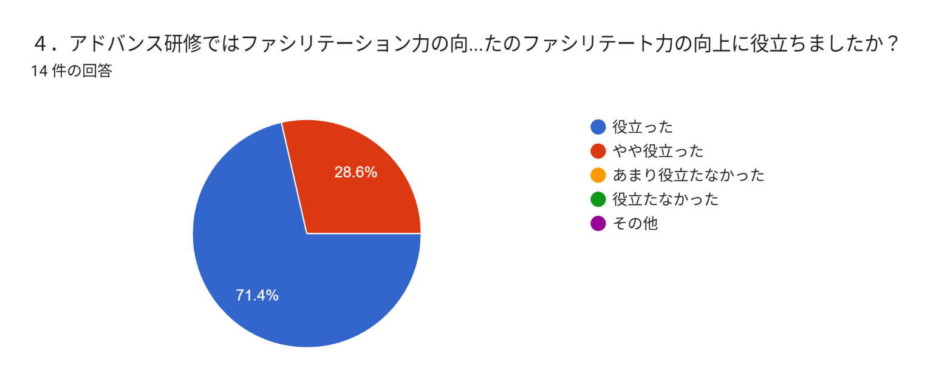
５．ファシリテーションの研修を受けて、実践されているなかで、あなた自身が困難や課題だと感じていることを具体的に教えてください。
・ケアコーディネーターとファミリーサポーターとピアサポーター、ナチュラルサポーターの擁立。またチームメンバーが少なく役割分担の共通認識などが不十分な中で、一つの世帯の支援調整に時間とエネルギーを要することで、同時に対応できるケース数の限界を早く迎えやすくなること。
・「FOR」の考え方が強い支援者が含まれている時のファシリテーションが難しい。子ども家族を中心に考えてファシリテーションしているつもりでも、知らず知らずに支援者主導になっていることが多く、当事者がついてきていないことがある。
・話しを支援者主体で完結してしまいがち。
・ファシリテーターが場の流れ、家族の向かうところの流れ作りに大きな影響があると感じているので、こちら側の意図した流れにしたくなる気持ちをどう折り合いつけるか、また対話のための時間の捻出などが課題と感じる。
・まずは担当者間で同じ目的を持つために、本来であれば担当者間においても事前説明や打ち合わせが必要だと思っているが、日々の業務に追われる中で、きちんとできる時ばかりではないのが現状である。
・今はあまり困難を感じてはいないですが、参加者全員が安心して参加できるようにということに最大限配慮している。
・その“場”（会）で扱いたいことと、当事者が扱ってほしいと感じていること、また組織として扱わなければならないこと、それらのバランスをよくみて/とりながら、当事者が中心になるような話し合いを進めること。
・児童相談所職員として実践する場合にシステムサポーターの立ち位置とケアコーディネーターの両立が難しい。
・情報処理。自分自身が全体を見通す力が弱い事。
・ファシリテーションが相談援助に必要な技術と認識されていないこと。児童相談の研修メニューとして考えられていないこと。
・マイナスなラベリングを支援者が付けがちであり、そのラベリングがあると、当事者が声を上げてもその声は届かなくなる。当事者は声あげても どうせ発信しても聴いてくれないし。という悪循環に陥りがちになるケース会議によく立ち合います。 大人数がそのような視点でいると、中々そのマインドを好転させることは難しいため、日々のやり取りの中で、少しずつ支援者自体がマインドを変化させていけるような取り組み自体が必要。
・全体を見る力が課題だと感じました。エンルートのケアコーディネーターは上手に当事者とそれ以外の方たちとを繋ぐ力だったり話を進められていたが、なかなかそれが難しいと感じた。
・考え方を普及させることに一番時間がかかるのではないかと感じた。身近なところから少しずつ浸透させていくことが今できることなのかもしれないが、これまで培ってこられた先輩職員の方に、物申す形になってしまうのは気が引ける部分も少しある。
・ラップアラウンドの実装を続けるには、仲間が必要。 奈良市の実践を参考にしていきたいが、立場や役割によっては難しく、工夫が必要。
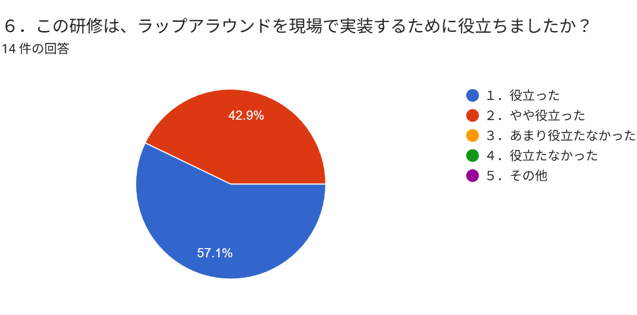
７．研修で得られた知識やスキルで現場に活かせたものがあれば教えてください。
・ケース会議をファシリステートする中で「強み」に焦点を当ててピックアップすること。 ニーズの優先順位を確認すること。
・色んな方のロールプレイをみたり、考え方を聴くことで、バリエーションが増えたと思う。ビジョンや強みを活かした支援の大切さを改めて感じ、センター内でも共有する中で、ストレングスベースの支援が増えている印象がある。
・役割や課題を意識してケースに関わること。
・ロールプレイで当事者役ができ、普段の業務で自分がやっている面接の振り返りができた。実際の面接でも、当事者と対等な対話になるような言葉がけや姿勢を心がけている。例えば、自分が役に立てそうなことを伝える、なにを手伝ってほしいか、そもそも手伝ってほしいと思っているか等、当事者の意向をその都度確認するようにしている。
・支援とニーズのワーク
・安心安全や、ビジョン、ニードを話してもらう（扱う）難しさを、研修でのロールプレイやディスカッションで共有していたことが、 現場での“丁寧な扱い”につながった。
・「FOR」から「WITH」の考え方や価値観、家族のビジョンやチームのミッションの取り扱い方などは現場のミーティングや方針決定の際に役立った。
・支援者のための支援ではなく、当事者から目標やビジョンを聞いて、その実現のためのプロセスに支援ニーズがないか、また協働できることはないかを、一緒に考えること。
・ベーシックからですが、とにかく小文字ラップでもどんどん実践している。特に再統合支援、ライフストーリーワーク、母子保健支援等は当事者の声が出てきやすいため、ラップアラウンドの実践をどんどんしている。。また実践したものについてはパワーポイントで資料にまとめ、蓄積していき、現場レベルで自身の実践の取り組みを共有する機会を作り、話をしていくことで少しずつ現場にラップアラウンドの実践を広めていきたい。
・北極星の見つけ方は実際に子どもたちとの会話でも実際にできた。
・里親向けの研修でラップアラウンドを体験する取り組みを企画した。
８．ラップアラウンドを現場で実装するうえで、困難を感じておられることを教えてください。
・職場に対してラップアラウンドの理解や必要性、有用性を伝えることの難しさ。
・業務が忙しく余裕のない支援者（機関）はラップアラウンドに耳を傾ける余裕もなく、まずは支援者の苦悩を理解することから始めないと進まない。支援者とWITHになる必要がある。
・地域資源の発掘、協力者をどう巻き込むか。
・一番に思いつくのは人員と時間の確保です。どの職員も手一杯なので、やりたい気持ちはあるけれど自信がない…という結末になりやすい。
・初めて参加する支援者の不安や抵抗
・ラップは『理念』であるから、 すでに同じような理念で仕事をしている仲間には受け入れられやすさもあるが、 スキルや枠とは違うので、実際に使用した時のメリットや、どのようなことからとりいれていけるか、を説明することが難しかった。
・同じ価値観を持つ仲間やマンパワー不足、中立の立場でファシリテーションを行うことができる民間団体等の不足、職場に新しい考えを導入する際の抵抗。
・自分の現場にはラップアラウンドを学んでいる人が少ない事。
・ピアの位置付けの必要性について現状では理解が得られないこと、 相談者が話しやすい枠組みというアイデアが組織にないこと、 現場が新しいことを学ぼうというエネルギーが枯渇していること。
・ピアの存在が、実際には活用していくことが児相の現状では難しい。 意見徴収等措置が追い風となり、当事者の声を聴くことが当たり前になっていけるような仕組み作りが必要であるが、まだまだ追いついていないことが実情。
・機関内での浸透はまだまだであること。
・相手の思い・信念・プライド等といったものと直面した時に、どういった返し方や接し方があるのか、という部分は常に考えておきたい。
・組織の幹部の理解。
９．ラップアラウンドの実装に向けて、今後、どのようなことに取り組もうと思われますか？
・研修参加者を増やし、法人内に仲間を増やしたいです。
・ラップアラウンドのワーキンググループの継続、支援者を巻き込んだ事例検討会、市社協との合同研修、他自治体との実践共有研修を実施したい。実践事例を増やしていきたい。
・自身がケアコーディネーターで参画できるケースを探す。
・まずは意識してケースと関わり対話することから始めようと考えている
・所内周知研修は継続していきたい。また、ラップアラウンドの概念を取り入れたソーシャルワークは現在の体制でも可能なので、ラップアラウンドマインドの浸透と般化のためにできることを模索中。
・風呂敷を広げすぎず、目標とする内容、サイズ、コンテンツ、スタイルを小さくしたままでも続けていくこと。
・“ビジョン”、“ニード”、“北極星”の概念と扱いについて、自分なりにさらに整理してミーティングに臨むこと。また、色々なミーティングで、ラップの要素を少しずつ取り入れ、それを職場の人と共有していくこと。
・まずはラップアラウンドマインドを持つ仲間づくり。その上で、ラップアラウンドの考え方やシステムを職場内のミーティングなどに活かし、職員自身が当事者としてラップされる体験を作っていくことにより、実際の子どもや家庭の支援にラップアラウンドを実装する足がかりにしたい。また、民間団体への指導委託措置の制度を利用し、ラップアラウンドの実践に取り組んでみたい。
・ラップアラウンドの啓発。
・まずは組織内にビジョンを共有できる仲間、チームを組める人、理解してくれる人などを増やす。
・まずは種をまくことを中心に、草の根運動をしていこうとは思っている。また定期的に自分自身の振り返りをしていくために実践を愛でる会などで他の人の実践をどんどん聞いていきたいと思っている。
・今後、児童養護施設での地域に根ざした実践が進んでいく話があるので、そこで活かせたらと思う。
・今いる児童養護施設が地域の拠点としても発展していけるよう、多機能・高機能化の実装。
・まずはCW一人一人にマインドを伝えていく。
10．あなたがラップアラウンドを実装していくうえで、当団体に期待される支援や研修があればご記入ください。
・ピアサポーターの養成およびサポートのプログラムについてぜひ学びたい。 別にサポーター養成のプログラムはあるが、フォローアップを工夫することで専門職や枠組みの中で支援をする限界を超えていけると思っている。
・所内研修や事例検討会でのアドバイス、エンルート等のコンサルテーション受けたい。他自治体・支援者との交流会（事例を愛でる会など）を継続してもらいたい。
・支援者支援の充実
・ファシリテーションは外部機関がすることが望ましいと思っているので、その相談などができればと思う。
・ケアコーディネーターのプラットフォーム役割を担ってほしい。横の繋がりがあると心強いので、そういった場所になることを期待している。
・Alloundのメンバーのかたが実際にケアコーディネーターを務めるなど、ラップアラウンドを実践されてから研修されると、研修がもっとブラッシュアップすると思う。
・児相のような現場では、ラップを用いた実際の事例報告を聞けるような研修があると、より現場で活用しやすくなると思う。自分自身は、ロールプレイやファシリテーションの研修が新鮮で役に立ったので、そのような研修も続けてほしい。
・ラップアラウンドを実施する際の現場へのSV等の派遣など
・フォローアップ
・ファシリテーション研修を看板にして、気づけばラップアラウンドを学んでいるという研修パッケージの開発。 仲間同士の実践の共有、実装に向けた取り組みの共有の場。
・研修は毎年アップデートされていくと思うが、そのためには実践者、現場の声を常に伝え続けることがとても大事だと思うので、研修後も定期的に話をする機会をいただきたい。
・実践報告があることは、当事者の声や現場のリアルを感じることができるので、良いと思う。
・ファシリテーションの講師、 スーパーバイズ

５）アドバンスコース参加者のふりかえり
以下は、ラップアラウンドを実装しているアドバンスコース参加者のふりかえりである。
【ラップアラウンド アドバンスコースを受けて感じたこと】

神奈川県鎌倉三浦地域児童相談所 安島 大輝
昨年度にベーシックコースを受講し、支援者自身もラップされる感覚に満たされており、今回のアドバンスコースの受講を決めたときには、研修内容もその延長線上にあることについてより学びを深めていくものだと勝手に解釈していた。しかし、実際はそんなに甘いものではなく、支援者が支援者側のエゴを捨て、より当事者の思いを聴いていかなければそんなに上手く行くものではないことを痛感した。
今回、アドバンスコースを受講する中で、私はこの研修の肝は困難事例のロールプレイだったと思う。施設、児相等、児童福祉に長く携わっていると一度は出会ったことのあるような模擬事例は、非常に困難かつ、対応がとても難しいもので、支援者たちの抱きやすい葛藤や陥りやすい支援者のエゴが生まれてきやすい好事例であった。
実践を深めていくにはこのような「よりリアルに近いロール」は非常に有効だと感じた。支援者がラップされる感覚が持つことが出来ずに、このステージに一気に跳ぶと、人によっては「ラップアラウンドを実践してみたけど上手くいかなかった」「ラップアラウンドをやれば上手くいくのかと思った」と錯覚に陥る可能性があると危惧はしています。ラップアラウンドを広げていきたいからこそ、ラップアラウンドをすれば上手く行くという感覚ではなく、当事者が自身の課題に向きあいながら一つずつ丁寧に向き合うためには支援者が当事者の気持ちを理解し、支援者が寄り添うことが大切であり、大事なのはラップアラウンドのマインドだと感じている。アドバンスコースで、自身も壁にぶつかったが、それは個人というよりも、この感覚をどう組織に、どう仲間に伝えていくかという難しさであった。
まずは支援者がラップされる＝当事者の気持ちを理解する。→当事者が実際に感じた不安感、喪失感を体験する→自分なりのラップアラウンドファシリテーターとはなにか考える。アドバンスコースを受講した私が次にできることはロール以上に得られることができる「実践」を発信していくことであることに気づいた。実践から得られたこと。実践を通じて感じた当事者の気持ち。ファシリテーターをすることで感じた支援者のエゴ。学んだことを生かさないと始まらないと感じた。
上手くいったことはお祝い(みんなで共有する)し、違ったら考える(議論する)。
自分の役割を理解し、そういったリアルな声を発信していくことが本当の意味でラップアラウンドの種をまく大きな一歩と感じている。研修を通じて小さいようで大きな一歩を踏み出せたと思う。
６） 今後に向けて
2023年度に日本財団助成を受けてベーシックコースのモニター研修を開催し、2024年度は当法人としての本格実施となった。そして、ベーシックコースの受講生がラップアラウンドをより実践していくためのものとして、アドバンスコースを立ち上げ、2024年度はモニター研修を実施した。受講者からはかなり高い評価を得られた。来年度のアドバンスコース研修の本格実施に向けて、参加者アンケートやふりかえりを参考に、より充実した研修内容構築に向けて検討していきたい。

４．ラップアラウンドのプロトタイプ構築のための現場実装への伴走

１）ラップアラウンド周知活動
広報活動や学会での発表などをするなかで、ラップアラウンドについての研修依頼が増えてきている。研修や講演をきっかけにケアコーディネーター養成研修に参加し、現場実装につながることも多い。2024年度は以下のように活動報告や研修を実施した。
・児童相談所職員研修（宮城県・神奈川県・奈良市・京都府）
・子育て支援拠点における支援者研修（中部地区）
・子どもの居場所連絡協議会における支援者研修（栃木県）
・市区町村子育て相談主管課に対する支援者研修（愛知県・三重県・東京都特別区・奈良市）
・施設職員研修（麦の子会）
・民間支援団体（フリースクール）
・社会的養育推進のためのシンポジウム（奈良市・奈良県）
・支援者のための地域を超えた研修会・講演会
（児童相談所と近接領域における家族療法・家族援助の実際 第32回研修会イン徳島
第４９回全国児童相談研究セミナー京都大会）
・学会シンポジウム（日本子ども虐待防止学会第30回学術集会かがわ大会公募シンポジ
ウム）

２）ラップアラウンドのプロトタイプ構築のための現場への伴走支援
ラップアラウンドの実装に取り組む支援現場が増え、日本に適合したラップアラウンドのプロトタイプ構築のために支援現場に対する伴走をすることも多くなってきた。ラップアラウンド実践により、対象の家族が変化することで、支援者のモチベーションも向上した事例の報告も聞かれた。2024年に組織的にラップアラウンド実装の伴走を行ったのは、以下の機関である。
奈良市子どもセンター
堺市子ども相談所
神奈川県児童相談所
千葉県児童相談所

以下は、ラップアラウンドの日本導入をし始めたときから伴走を続けている奈良市子どもセンターの取り組みについてである。奈良市子ども相談センターには職員や関係機関職員への研修、事例検討のアドバイザーとして参加している。

奈良市子どもセンターの取り組み

「組織的に取り組むラップアラウンドの実践について」
奈良市子どもセンター子ども家庭支援課 岡本あい

奈良市子どもセンターは、こども家庭センター・児童相談所・一時保護所等を含む複合施設となっており、令和４年４月の開設から３年が経過した。令和３年度からラップアラウンドマインドに基づく支援の在り方を模索し、奈良市社会福祉協議会や奈良県こども家庭相談センター・児童養護施設等と協働して研修会や事例検討会を行い、事例での実践を重ねてきた。特に令和６年度は、子どもセンター内でワーキンググループを発足させ、ラップアラウンドの組織的な導入に向けて取り組んできた。これまで限られた職員が実践してきたラップアラウンドマインドが、広く職員に浸透してきたことで、様々な場面で当事者主体の支援が行われるようになってきている。
令和６年度の具体的な取り組みは、以下のとおり。
１． ワーキンググループの発足
奈良市子どもセンターの児相部門と要対協部門が参加し、中堅職員がグループリーダー・副リーダーを務め、筆者がSVとして参加して年１０回実施した。そのうち2回は外部アドバイザーとして一般社団方針ALLOUND講師に参加いただき、スキルアップに努めた。
当事者をラップする（包む）には、支援者自身がラップされる体験が必要であると考え、参加者の心理的安全性を最優先に研修を企画した。参加者が安心感を得るために、アイスブレイクでゲームやヨガを取り入れ、フレキシブルに対話できる構造を作った。10回の内容は以下の通り。
１回目 講義「ラップアラウンドについて」
２回目 事例検討「社協との協働/地域を巻き込んだ実践」 市社協も参加
３回目 事例検討・グループワーク「家族再統合・地域での支援を考える」
講師：日本福祉大学・一般社団法人ALLOUND 久保樹里氏
奈良市社会福祉協議会と子どもセンター職員が６０名以上参加
４回目 事例検討「居場所支援について」
５回目 動画視聴「ラップアラウンドの模擬ビデオから学ぶ」
６回目 動画視聴「ラップアラウンドになる」
Restartならと共に、子ども虐待防止学会用に作成した動画の視聴
７回目 リフレクティングプロセス「中堅・若手の対話」 公民館で実施
８回目 ストラテジックシェアリング・事例検討
「当事者のニーズを満たす社会資源について考える
～心のSOSに気付けないAさんのお話～」
９回目 事例検討「非行少年のサポートミーティング」
10回目 リフレクティングプロセス「学校現場・福祉現場の対話」
学校教員、教育委員会ほか、
一般社団法人ALLOUND 久保樹里氏・佐野浩子氏・小山田育氏が参加

ワーキンググループ各会の感想をAI分析にかけてみたところ、以下のようなまとめが得られた。
- 安心・安全な場の重要性：参加者は、安心できる環境が心理的安全性を高め、自由に意見を話し合えることが大切だと感じている。「安心・安全が大切だと思う」との意見が多く見られる。
- ラップアラウンドの手法：ラップアラウンドの考え方を通じて、支援者と当事者が共に関わり、個別のニーズに応じた支援が重要であると認識されている。「支援の形に定義はない」との考えが示されている。
- 共に作り上げる姿勢： 参加者は、支援者と当事者が共に「居場所」を作り上げることの重要性を強調している。「一緒に作るということはとても大事」との意見が多く、協力の姿勢が求められている。
- 子どもの声を聞くこと： 子どもの意見や感情を尊重し、引き出すことが重要であるとの認識が広がっている。「子どもは判断する知識や経験が乏しいから、そのままの意見を聞くわけにはいかないが、ありのままの声に耳を傾けることが大事」との意見が見られる。
- 研修の意義と今後の展望： 参加者は、研修を通じて得た知識や経験を今後の支援活動に活かしていく意欲を示している。「この時間がみんなの心をラップできたらいいな」との希望が表現されている。
研修を通じて得られた気づきや意見は参加者に共有され、今後の支援活動に向けより前向きに取り組む姿勢につながっている。
２．要対協構成機関向けの研修会の実施
要対協が主催の実務者研修会では、「アセスメント力を高めよう ～当事者主体の支援を考える～ 」をテーマに、久保樹里氏の講義と奈良市の実践事例を報告した。
３．市民向けシンポジウム「みんなで子育てシンポジウム」の実施
久保樹里氏による基調講演「つながり合う社会へ～ラップアラウンドの活用～」に続き、パネルディスカッション「子育てを支えるヒーローたちの実践」に子どもセンター職員が登壇し、居場所支援活動について報告を行った。
４．こども家庭センター研修の実施
母子保健と児童福祉の職員対象に研修会を実施し、筆者が当事者としてのストラテジックシェアリングを行い、当事者目線で支援の在り方について意見交換を行った。
５．他自治体・他機関との連携
・２つの児童相談所での意見交換
・1か所の市子育て管轄課と意見交換
・全国児童相談所研究セミナー京都大会への参加、事例報告
・日本子ども虐待防止学会第３０回学術集会かがわ大会への参加
・蜃気楼大学「講義フェス」への参加

６．ケアコーディネーター ベーシックコース・アドバンスコース研修への参加
一般社団法人ALLOUNDが主催するラップアラウンドケアコーディネーター研修のベーシック研修に1名、アドバンス研修に３名が参加した（うち１名は奈良市社会福祉協議会の職員）。

７．事例での実践
家族再統合事例、一時保護中の保護者面接、若者支援、在宅支援事例等で複数実践を重ねている。施設入所中の子どもと地域食堂に参加する等、奈良市を超えて地域との連携を模索する事例も出てきている。
令和７年度は、引き続きにワーキンググループを継続し、これまで以上に多機関を巻き込みながら、子どもと家族のみならず、支援者同士がWITH（共に歩みサポートする関係）になれるよう取り組んでいきたいと考えている。

３） ケアコーディネーター研修受講者の継続的な学びの場の構築
受講者の学びを継続するための取り組みとして、オンラインの対話の場である「実践を愛でる会」が始まっている。受講者が運営する形をとり、それを応援する形をとっている。受講者主体を進め、、ラップアラウンドの学びが継続更新されたり、現場の工夫を共有できたり、つながりを感じられる安心感の場として機能することが期待される。

５．ピアサポーター養成について

助成契約書に記載された事業内容のうち、ピアサポーター養成およびメンタルケアの提供は、当初の計画において達成が難しかった部分です。最も大きな理由は、日本の若者たちの精神的な状態が、私たちの想定を大きく上回る厳しい状況にあることが分かったためです。
アメリカのピアサポーター研修を実施してみて気づいたことは、日本の若者たちの多くが未解決のトラウマを抱え、メンタルヘルスに深刻な課題を抱えているケースが多いということです。このため、ピアサポートを提供する前に、まずはピアサポーター自身が自己ケアを行い、メンタルを安定させる必要があることが明らかになりました。
また、アメリカのピアサポーターは、メンタルが安定しているという土台の上に、充実したサポートシステムが整っているため、安心して他者を支援することができています。しかし、私たちは日本の若者においては、まずトラウマと向き合い、セルフケアを習得する段階が必要であり、ピアサポーターとしての活動に向けた準備が長期的なプロセスであることを実感しました。
さらに、日本ではカウンセリングが一般的に普及していない上に、治療費やスティグマの問題から、若者たちがメンタルケアを受けるハードルが非常に高いのが現状です。このため、まずはセルフケアの支援を行い、長期的に支え合えるサポートシステムを構築するためには、時間と労力が必要であると強く感じています。

その結果として、私たちは、まずは児童相談所の職員によるピアサポーター役のサポートを開始し、このサポート体制に手応えを感じています。今後は、ピアサポーター養成のためのさらなる支援と、持続可能なサポートシステムの構築に取り組んでいきたいと考えています。

千葉県児童相談所においては、ALLOUNDチームが千葉県虐待対応専門委員として参加することが決まり、児童相談所職員がピアサポーターとして子どもたち一人一人、そして親に寄り添う試みを行いました。この取り組みにおいて、子どもたちも家族も児童相談所職員も、おおきな手応えを感じており、こどもや家族はラップアラウンドのミーティングを心待ちにするようになっています。
この取り組みでは、児童相談所職員が「ピアサポーター」として新たな役割を意識的に演じることが重要であり、ペルソナ設定を行うことで職員自身が「普段の支援者モード」から切り替え、家族にも「いつもと違う支援が始まった」という変化を実感してもらえるように進めています。
さらに、ピアサポーター研修の中では、ピアサポーターとして「希望を築く伴走者」の役割を学び、強みに焦点を当てる重要性を理解することが強調されました。研修の中で、ピアサポーターと児童相談所職員の役割の違いを理解し、リスクではなく「希望」を見出す視点を持つことが求められました。また、ピアサポーターは単なる支援者ではなく、共に歩む存在であり、相手の声を引き出し、自己決定と自己成長を支援することが重要です。

別の実装の取り組みとして、ピアサポーター養成に参加していた若者の家族がクライシスを迎えた際、ALLOUNDのメンバーがケアコーディネーターおよびピアサポーターとしてラップアラウンドの実践を行いました。具体的には、夫婦と4歳の女児を持つ家庭で、夫婦ともに精神疾患を伴い生活保護を受給し、夫婦間にDVが存在していました。ケアコーディネーターとそれぞれのピアサポーターが伴走することにより、度重なるクライシスの中で可視化されていなかった課題が明らかになりました。これを元にEnRouteから具体的なコンサルテーションを受け、より実践的なプログラムのブラッシュアップができたと考えています。
当事者側のニーズから介入を開始し、結果として、子ども家庭センター、配偶者暴力相談支援センター、警察、生活保護課、自立支援センターなど、さまざまなフォーマルな機関との連携が行われました。この実践経験は、日本におけるラップアラウンドシステムの構築において非常に貴重な学びとなり、今後の支援活動に活かされるべき重要な要素となりました。

６．終わりに
2017年に米国ではラップアラウンドという取り組みがあるということを知ってから、日本の子どもや若者の支援にこのアプローチは有効ではないかと思い、活動を続けてきた。着実にラップアラウンドの取り組みは浸透してきていると感じている。ラップアラウンドの研修のなかで聞いたたとえ話を支援者にすると目からうろこが落ちたと言われる。そのたとえ話は、相談対象者の家族という車があったら、その運転席に乗っているのは誰か？という問いである。支援者が運転席に乗って、こちらに進むと先導していないだろうか？支援者は助手席でナビゲイトすることを止めるものではない。しかし、当事者が自らの車のハンドルを握れるようになることの意味は大きい。
ラップアラウンドで重要な役割を担うケアコーディネーター養成研修はベーシックコース、アドバンスコースとも来年度からは本格実施となり、順調に進んでいる。しかし、ラップアラウンドでケアコーディネーターと並んで重要な役割を担うピアサポーターについては計画変更を余儀なくされた。ビアサポーターと専門職との協働、ピアサポーターを担える人材の選択と養成には時間をかけて進めることとなった。米国ではラップアラウンドにとどまらず支援現場ではピアサポーターはなくてはならない存在であるが、日本ではまだ専門職主導である。まずは、ピアサポーターが活動できる土壌づくりを行う必要性に気付いた。来年度は地域で家族と自然な関係性のなかで関わるナチュラルサポーターの養成に取り組んでいくところから始めるとともに、地域に支援に必要な資源を開発・構築していくための手法についても検討していく予定である。

謝辞
「ラップアラウンドを行うではなく、ラップアラウンドになる」にすると、ラップアラウンドの理念が体に染み渡るとケアコーディネーター研修のある受講生が話してくれた。ラップアラウンドの正式な形を取らなくても、ラップアラウンドの理念は支援に欠かせないものだと思う。これまでラップアラウンドの実装を続けてこられたのは、参加者の方々の多くのふりかえりコメントとそれを元に研修の形に作り上げてくださった佐野浩子さん、田原真人さんのお力、支えてくれているALLOUNDスタッフのお陰です。実装に協力してくださっている自治体や施設・団体の方々にも感謝を申し上げます。
そして、最後にこの活動に助成を継続していただいた日本財団に対して、厚くお礼を申し上げます。

一般社団法人 ALLOUND 代表理事 久保樹里
https://allound.org/

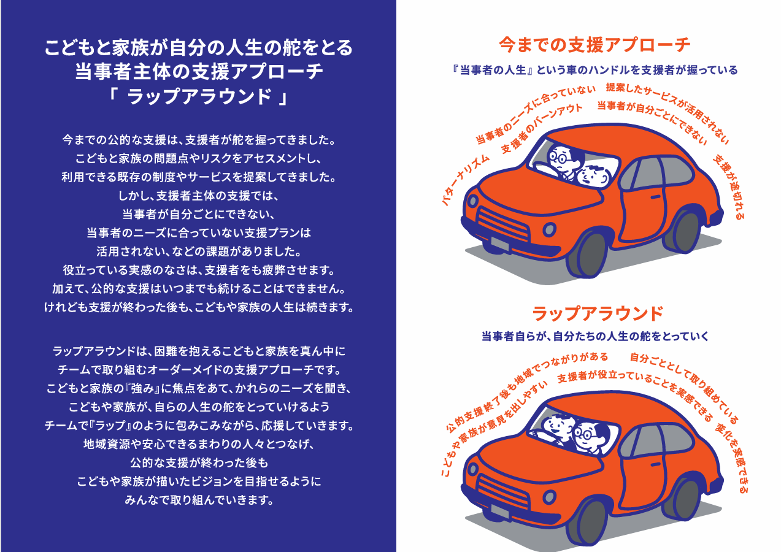
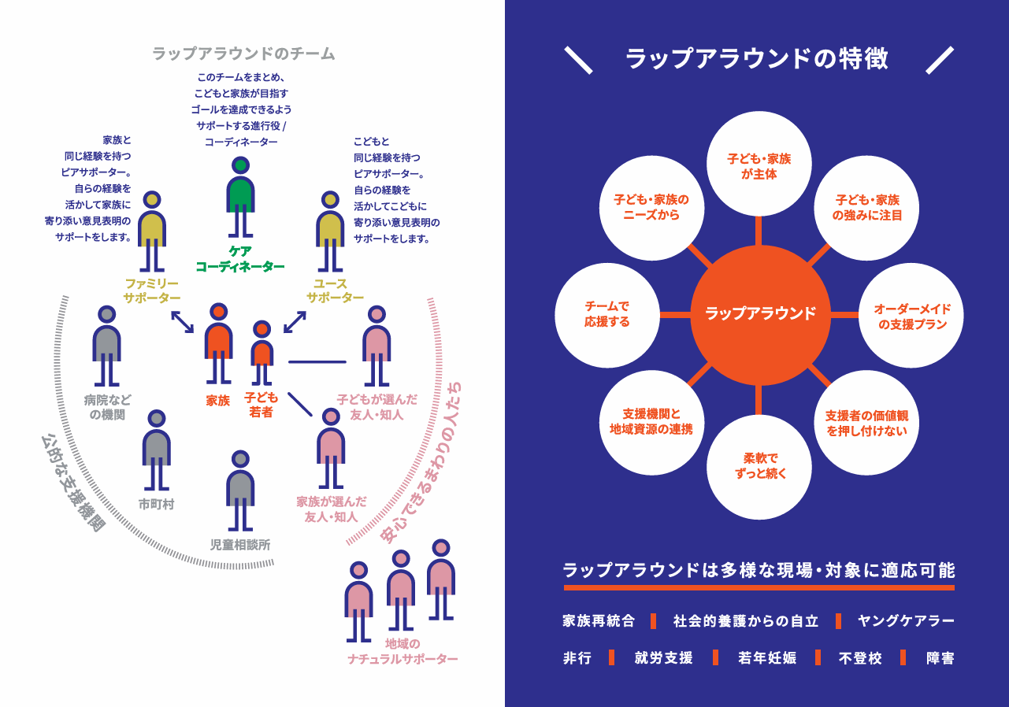
参考 ラップアラウンドのミニリーフレット

